**UJIAN TENGAH SEMESTER**

**PEMBUATAN WEB MENGENAI PORTOFOLIO DIRI SENDIRI MENGGUNAKAN HTML, CSS, DAN JAVASCRIPT**



Oleh :

Nama : Fitrah Amaliah

Kelas : Teknik Informatika 2018A

NIM : 18051204007

Dosen Pengampu :

**I Made Suartana**

PROGRAM STUDI TEKNIK INFORMATIKA

JURUSAN TEKNIK INFORMATIKA

FAKULTAS TEKNIK

UNIVERSITAS NEGERI SURABAYA

2020

# KATA PENGANTAR

Puji syukur kami panjatkan kehadirat Allah swt.karena atas segala berkah, taufik dan hidayah-Nya saya dapat menyelesaikan Ujian Tengah Semester (UTS) mata kuliah Pemrograman Web. Dalam penulisan Ujian Tengah Semester (UTS) ini, saya mendapatkan bimbingan serta dukungan dari berbagai pihak. Oleh karena itu pada kesempatan ini, saya mengucapkan terima kasih kepada semua pihak yang telah mendukung. Saya berharap laporan yang telah saya dibuat ini bisa menambah wawasan dan pengetahuan tentang Pemrogaman Web dan cara bagaimana menggunakan HTML, CSS, dan JavaScript serta program program lain yang mendukungnya. Saya menyadari bahwa didalam laporan ini masih banyak kekurangan-kekurangan yang harus di benahi dan diperbaiki. Oleh karena itu kritik maupun saran yang membangun dari pembaca senantiasa saya terima demi penyempurnaan penulisan di masa yang akan datang. Demikian Ujian Tengah Semester (UTS) ini sya buat semoga bermanfaat bagi kita semua.

Gresik, 01 April 2020

Penulis

# DAFTAR ISI

**KATA PENGANTAR i**

**DAFTAR ISI ii**

**BAB 1 PENDAHULUAN 1**

1.1. Latar Belakang 1

1.2. Tujuan 1

1.3. Manfaat 2

**BAB 2 DASAR TEORI 3**

2.1. HTML 3

2.2. CSS 4

2.3. JS 7

**BAB 3 PEMBAHASAN 8**

3.1. Source Code HTML Dari index.html (Portofolio) 8

3.2. Source Code CSS Dari style.css (Portofolio) 12

3.3. Source Code JS(JavaScript) Dari js/jquery.js (Portofolio) 16

**BAB IV HASIL 17**

4.1. Sitemap 17

4.2. Wireframe 19

**BAB V PENUTUP 22**

5.1. Kesimpulan 22

5.2. Saran 22

**DAFTAR ISI**

# BAB 1

# PENDAHULUAN

## Latar Belakang

Dalam dunia industri yang maju sangat pesat ini, tidak menutup kemungkinan dari hasil karya sekumpulan manusia yang mempuyai tujuan. Di masa yang sudah canggih ini kita sering menggunakan Web (website atau situs) yang dapat diartikan sebagai kumpulan halaman yang menampilkan informasi data teks, data gambar diam atau gerak, data animasi, suara, video dan atau gabungan dari semuanya, baik yang bersifat statis maupun dinamis yang membentuk suatu rangkaian bangunan yang saling terkait dimana masing-masing dihubungkan dengan jaringan-jaringan halaman (hyperlink). Bersifat statis apabila isi informasi website tersebut tetap, jarang berubah, dan isi informasinya searah hanya dari pemilik website. Bersifat dinamis apabila isi informasi website tersebut selalu berubah-ubah, dan isi informasinya interaktif dua arah berasal dari pemilik serta pengguna website. Contoh website statis adalah website yang berisi profil perusahaan, sedangkan website dinamis adalah seperti Friendster, Multiply, dll. Dalam sisi pengembangannya, website statis ini hanya dapat diupdate oleh pemiliknya saja, sedangkan website dinamis bisa diupdate oleh pengguna maupun pemilik.

Website ini digunakan untuk mencari tahu informasi yang kita butuhkan, bahkan kita bisa berkomunikasi dengan orang lain pun lewat jejaring sosial. Di dalam kita berselancar di dunia maya, kita membutuhkan browser untuk mencari informasi apa yang kita inginkan di dunia maya. Lewat browser terdapat script–script yang di mengerti oleh computer. Dan penulis membahasnya dalam laporan ini yaitu mengenai HTML (Hyper Text Markup Language), CSS (Cascading Style Sheets), dan JS (Java Script).

## Tujuan

Tujuan dari laporan ini adalah :

1. Tujuan dibuatnya laporan ini adalah untuk memenuhi Ujian Tengah Semester mata kuliah Pemrograman Web dan untuk berbagi ilmu kepada para pembaca.
2. Mengimplementasikan bahasa pemrograman JS (Java Script).
3. Bisa membuat dokumen HTML dengan menggunakan permainan warna dan berbagai  jenis tampilan teks.
4. Bisa membuat halaman web dengan menggunakan kode HTML secara sederhana.
5. Memahami dan mengetahui :
6. Fungsi HTML pada pemrograman berbasis web .
7. Struktur HTML pada pemrograman berbasis web.
8. Konsepdasar CSS dan penggunaannya pada web.

## Manfaat

Manfaat dari laporan Ujian Tengah Semester (UTS) ini adalah :

1. Manfaat dalam penulisan Laporan Ujian Tengah Semester (UTS) Pemrograman Web ini adalah agar bisa mengasah keterampilan penulis dalam bidang ilmu pengetahuan dan teknologi.

# BAB 2

# DASAR TEORI

## 2.1. HTML

HTML merupakan singkatan dari Hypertext Markup Language. HTML digunakan untuk membangun halaman web. HTML dapat digunakan untuk melakukan mark-up (penandaan) terhadap sebuah dokumen teks. Tanda tersebut digunakan untuk menentukan format atau style dari teks yang ditandai halaman web dan dibangun oleh kode-kode HTML.

HTML adalah bahasa mark-up yang umum digunakan. Kepopuleran HTML disebabkan karena HTML ini mudah digunakan. Pembuatan dokumen web dengan HTML bisa dilakukan dengan mudah dan cepat. Dokumen web dapat tersaji dengan cepat ke banyak pembaca di seluruh dunia sekaligus. HTML mudah melakukan kontrol terhadap tampilan halaman web baik berupa teks, gambar, suara, animasi maupun video. HTML berupa kode-kode tag yang menginstruksikan browser untuk dapat menghasilkan tampilan sesuai dengan yang diinginkan. Sebuah file yang merupakan file HTML dapat dibuka dengan menggunakan web browser seperti Mozilla Firefox atau Microsoft Internet Explorer. HTML juga dapat dikenali oleh aplikasi pembuka e-mail ataupun dari program lain yang memiliki kemampuan browser.

HTML (Hypertext Markup Language) merupakan standar bahasa yang di gunakan untuk menampilkan document  web, hal yang bisa anda lakukan dengan HTML yaitu :

1. Mengontrol tampilan dari web page dan kontennya.
2. Mempublikasikan document secara online sehingga bisa di akses dari seluruh dunia.
3. Membuat online form yang dapat digunakan untuk menangani pendaftaran, transaksi secara online
4. Menambahkan object-object seperti image, audio, video dan juga lainnya dalam document HTML.

### 2.1.1. Fungsi HTML

HTML seperti yang dijelaskan sebelumnya merupakan bahasa pemrograman berbahasa markup yang digunakan untuk menampilkan halaman website melalui browser. Namun tentu bukan hal itu saja yang dapat dilakukan HTML.

Berikut ini fungsi dari HTML :

1. Membuat, mendesain, serta mengontrol tampilan dari web page (Halaman Web) dan isinya.
2. Mempublikasikan document secara online sehingga bisa di akses, dilihat dan ditampilkan dari dan ke seluruh dunia.
3. Membuat online form yang dapat menambahkan object-object seperti image, audio, video dan juga java lainnya dalam document HTML.
4. Membuat link untuk menuju halaman web lain dengan kode tertentu (hypertext ).

### 2.1.2. Struktur HTML (Hypertext Markup Language)

Berikut ini adalah struktur dari HTML :

1. Elemen

Elemen dari HTML terdiri atas tiga bagian, yaitu tag pembuka, isi, dan tag penutup. Contohnya untuk menampilkan judul dokumen HTML pada web browser menggunakan elemen title, dimana: <title> ini adalah tag pembuka judul dokumen HTML.

1. Tag

Adalah teks khusus (markup) yang berupa dua karakter "<" dan ">", sebagai contoh <body> adalah tag dengan nama body. Tag ditulis secara berpasangan, yang terdiri atas tag pembuka dan tag penutup (dengan ditambahkan karakter "/" setelah karakter "<"), sebagai contoh <body> ini adalah tag pembuka isi dokumen HTML, dan </body> ini adalah tag penutup isi dokumen HTML.

1. Atribut

Atribut untuk mendefinisikan properti dari suatu elemen/tag dari HTML, yang terdiri atas nama dan nilai.

## 2.2. CSS

CSS atau Cascading Style Sheets bisa diartikan sebuah aliran dari suatu kode ke kode lain yang saling berhubungan dengan fungsi untuk mengatur format atau tampilan suatu halaman HTML.

Keuntungan Menggunakan CSS :

1. Memudahkan penggantian format secara keseluruhan
2. Lebih praktis
3. Mempermudah dan juga mempersingkat pembuatan dan pemeliharaan dokumen web.

### 2.2.1. Konsep CSS

1. Feature digunakan untuk membuat dynamic HTML.
2. Style sheet untuk mendeskripsikan bagaimana tampilan document HTML di layar (template).
3. Membuat spesial efek ( untuk mendefinisikan style <H1> dengan style bold dan italic dan berwarna biru).
4. Support pada semua browser.

### 2.2.2. Aturan Penulisan Pada CSS

Perintah untuk CSS diawali dengan selector lalu diikuti dengan sepasang kurung kurawal ({}) yang didalamnya berisi atribut dari css,

Contoh :

h1{color:black;}

Keterangan :

1. h1 merupakan selector (semua tag “h1” dalam kode html akan diatur disini).
2. Color merupakan sebuah property dari CSS .
3. Dan black merupakan value/ nilai dari property CSS.

### 2.2.3. Sintak CSS

Sintak CSS dibagi menjadi 3 bagian :

selector{property:value}

dimana :

1. Selector merupakan tag HTML yang akan didefinisikan (body, H1,Link, dll).
2. Property = atribut yang akan diubah.
3. Value = nilai.

Barikut adalah pengelompokan Selector :

Perintah CSS juga bisa dituliskan dengan berbagai macam selector yang ada dengan cara menggunakan pemisah koma, contoh jika ingin mengatur tag-tag h1, h2, h3 dengan pengaturan berwarna hitam, maka perintah CSS nya sebagai berikut :

h1, h2, h3{color:black;}

Penggunaan Multi *Property* digunakan untuk mengatur lebih dari satu property gunakan pemisah titik koma (;).

### 2.2.4. Cara menggunakan CSS ke dalam HTML:

1. Inline CSS

Yaitu kode CSS yang dituliskan langsung di dalam tag HTML, penulisan dengan cara ini tidak memerlukan selector dalam CSS.

Contoh :



1. Embedded CSS

Menempelkan kode CSS diantara tag <head> dan </head> atau bisa juga diantara tag <body> dan </body>.

Contoh :

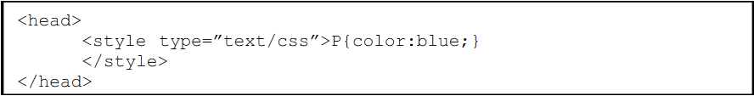

1. Import CSS File

Yaitu kode CSS yang dituliskan pada file tersendiri yang berekstensi .css, untuk cara penggunaannya menggunakan tag <link>.

Contoh :

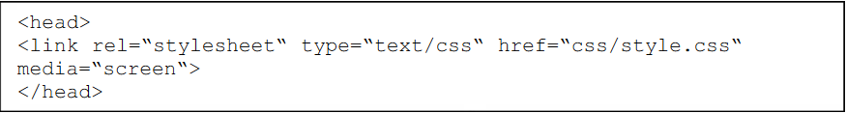

Keterangan : Pada kode href tersebut merujuk pada file CSS, yaitu berada pada folder css dengan nama file style.css.

* Class Selector

Class selector adalah penulisan selector yang digunakan untuk sekelompok elemen yang sering digunakan pada beberapa elemen. Format penulisan class selector :

.nama_class_selector{property:value;}

Deklarasi pada HTML menggunakan atribut class.

Contoh :



* Penulisan kode css :

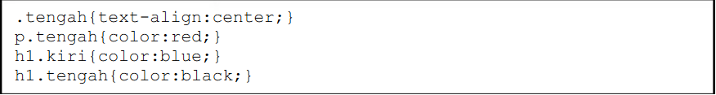

* Pemakaian kode CSS ke HTML :

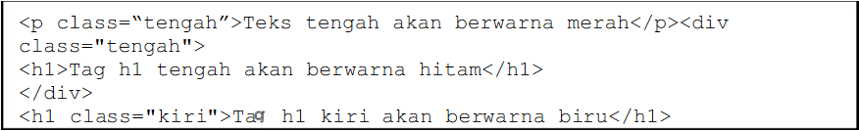

* ID Selector :

1. ID selector digunakan untuk menentukan format style yang ada pada elemen tunggal yang unik.
2. Menggunakan atribut id pada HTML, dan didefinisikan dengan tanda # pada sintak CSS.

Contoh :



* Pemanggilan pada Division :



## 2.3. JS

JS atau JavaScript adalah bahasa pemrograman web yang bersifat CSPL (*Client Side Programming Language)*. Client Side Programming Language (CSPL) adalah tipe bahasa pemrograman yang pemrosesannya dilakukan oleh *client*. Aplikasi *client* yang dimaksud merujuk kepada *web browser* seperti Mozilla Firefox dan Google Chrome. Bahasa pemrograman *Client Side* ini berbeda dengan bahasa pemrograman *Server Side* seperti PHP, dimana untuk *server side* seluruh kode program dijalankan di sisi server. Untuk menjalankan JavaScript ini, kita hanya membutuhkan aplikasi *text editor* dan *web browser*. JavaScript memiliki beberapa fitur, diantaranya: *high-level programming language, client-side, loosely tiped* dan berorientasi objek.

2.3.1. Fungsi JS

Pada awal perkembangannya, JavaScript digunakan untuk membuat interaksi antara user dengan situs web menjadi lebih cepat tanpa harus menunggu pemrosesan di web server. Sebelum JavaScript, setiap interaksi dari pengguna harus diproses oleh web server. Bayangkan saja ketika kita mengisi form registrasi untuk pendaftaran sebuah situs web, lalu men-klik tombol submit, menunggu sekitar 20 detik untuk website memproses isian form tersebut, dan mendapati halaman yang menyatakan bahwa terdapat kolom form yang masih belum diisi. Untuk keperluan semacam inilah JavaScript dikembangkan. Sedangkan pemrosesan untuk mengecek apakah seluruh form telah terisi atau tidak, bisa dipindahkan dari web server ke dalam web browser. Dalam perkembangan berikutnya, JavaScript tidak hanya berguna untuk validasi form, namun untuk berbagai keperluan yang lebih modern. Berbagai animasi yang digunakan untuk mempercantik halaman web, fitur chatting, efek-efek modern, games, semuanya bisa dibuat menggunakan JavaScript. Akan tetapi karena sifatnya yang dijalankan di sisi client yakni di dalam web browser yang digunakan oleh pengunjung situs, penguna sepenuhnya bisa mengontrol eksekusi JavaScript. Hampir semua web browser menyediakan fasilitas yang digunakan untuk mematikan JavaScript, atau bahkan mengubah kode JavaScript yang ada. Sehingga kita tidak dapat bergantung sepenuhnya kepada JavaScript.

# BAB 3

# PEMBAHASAN

## Source Code HTML Dari index.html (Portofolio)

<!DOCTYPE html>

<html>

<head>

        <title>BISMILLAH PORTOFOLIO</title>

        <link rel="stylesheet" type="text/css" href="css/style.css">

</head>

<body>

<div class="background">

<div class="nav">

    <a class="a active" href="#">HOME</a>

    <a class="b" href="#">ABOUT ME</a>

    <a class="c" href="#">GALERRY</a>

    <a class="d" href="#">CONTACT US</a>

</div>

<div class="content">

    <div class="home">

        <h1>Fitrah Amaliah</h1>

        <h3>SUCCES PEOPLE</h3>

    </div>

    <div class="aboutus">

        <p><b>Hello Friends,</b><br>

        <b>Welcome to my First Web.</b> Eya bahasa inggris an dong Saya. <br>

        Ini adalah Web pertama yang Saya buat. Sebelumnya Saya juga berterimakasih kepada

        Dosen Pemrograman Web Saya Bapak Made, yang telah memberikan Saya tugas membuat Web

        dengan HTML dan CSS. Mungkin jika tidak diberi tugas Saya juga tidak akan mencoba membuatnya.

        Kali ini Saya akan membuat Web yang berisikan Portofolio Saya,

        sebenarnya lebih tepatnya Portofolio yang berisikan tentang prestasi Saya

        selama berkuliah di Universitas Negeri Surabaya Jurusan Teknik Informatika,

        Prodi Teknik Informatika ini. Mungkin karena Saya masih berkuliah dua tahun ini,

        Prestasi Saya belum Saya tuangkan seutuhnya. InsyaAllah berikutnya Saya akan menjadi

        anak yang berprestasi di Jurusan Teknik Informatika ini. Aamiin YAallah.

        Do’a dan dukungan dari kedua orangtua, Dosen, Teman-teman, dan lainnya sangat lah berpengaruh.

        Jadi Saya minta tolong kebaikannya untuk Saya.

        Mungkin ini dulu yang dapat Saya isi di Web Portofolio Saya, selebihnya InsayAllah akan

        Saya tambahi dengan menyebutkan prestasi Saya yang InsyaAllah membanggakan.

        Aamiiin YaRobbal’Alamiin.</p>

    </div>

    <div class="gallery">

    <h1>Hello I Am Gallery</h1>

        <div class="image">

            <img src="images/1.jpg"/>

        </div>

        <div class="image">

            <img src="images/2.jpg"/>

        </div>

        <div class="image">

            <img src="images/3.jpg"/>

        </div>

        <div class="image">

            <img src="images/4.jpg"/>

        </div>

        <div class="image">

            <img src="images/5.jpg"/>

        </div>

        <div class="image">

            <img src="images/6.jpg"/>

        </div>

        <div class="image">

            <img src="images/7.jpg"/>

        </div>

        <div class="image">

            <img src="images/8.jpg"/>

        </div>

        <div class="image">

            <img src="images/9.jpg"/>

        </div>

    </div>

    <div class="contactus">

        <div class="contactform">

            <form action="index.html" method="post">

                <input type="text" name="" class="inputtext" value="First Name">

                <input type="text" name="" class="inputtext" value="Last Name">

                <input type="text" name="" class="inputtext" value="Your Email">

                <textarea cols="4" rows="6" class="inputmessage">Your Messages...!!!</textarea>

                <input type="button" name="" class="submitbutton" value="SUBMIT">

            </form>

        </div>

    </div>

</div>

</div>

<script type="text/javascript" src="js/jquery.js"></script>

<script type="text/javascript">

    $(document).ready(function(){

        $('a').click(function(){

            //alert("i am click");

            var selected = $(this);

            $('a').removeClass('.active')

            $(selected).addClass('avtive');

          });

          var $a = $('.a'),

          $b = $('.b'),

            $c = $('.c'),

            $d = $('.d'),

            $home = $('.home'),

            $aboutus = $('.aboutus');

            $gallery = $('.gallery');

            $contactus = $('.contactus');

            $a.click(function(){

                $home.fadeIn();

                $aboutus.fadeOut();

                $gallery.fadeOut();

                $contactus.fadeOut();

            })

            $b.click(function(){

                $aboutus.fadeIn();

                $home.fadeOut();

                $gallery.fadeOut();

                $contactus.fadeOut();

            });

            $c.click(function(){

                $gallery.fadeIn();

                $home.fadeOut();

                $aboutus.fadeOut();

                $contactus.fadeOut();

            });

            $d.click(function(){

                $contactus.fadeIn();

                $home.fadeOut();

                $aboutus.fadeOut();

                $gallery.fadeOut();

            });

    });

</script>

</body>

</html>

**Pembahasan :**

* Tag <HTML> dan </HTML> digunakan untuk menandai awal dan akhir dari suatu file HTML, yang menandakan bahwa kode yang terdapat didalamnya adalah kode html, jadi browser akan menerjemahkan sebagai dokumen html.
* Tulisan yang berada diantara tag <TITLE> dan </TITLE> akan ditampilkan oleh browser pada bagian title yang mana merupakan title dari jendela browser.
* Tag <HEAD></HEAD> berisi keterangan informasi, seperti title dan jenis dokumen, ditulis diantara head tags.
* Tag <BODY> </BODY> bagian tag body menandai awal dan akhir dari badan dokumen HTML. Tag ini memiliki sejumlah attribut dapat ditentukan.
* Tag <link rel="stylesheet" type="text/css" href="css/style.css">, dimana <link, merupakan tag pembuka diakhiri dengan tanda “>”. Lalu rel = “stylesheet”, menjelaskan bahwa halaman ini akan dikenai efek style sheet, dan type=“text/css” adalah file yang dipanggil berupa css.
* <div class="xxxx"></div> untuk membuat kelas.
* Tag <p></p> untuk membuat paragraf baru.
* <b></b> untuk membuat tulisan menjadi Bold (tebal).
* Tag <form action="index.html" method="post"></form>, digunakan untuk membuat sebuah form, dimana atribut method berfungsi untuk menjelaskan bagaimana data isian form akan dikirim oleh web browser. Nilai dari atribut method ini dapat berupa get atau post. Dan atribut action untuk menjelaskan kemana data form akan dikirimkan.
* Tag  <img src="images/1.jpg"/>, digunakan untuk menampilkan gambar kedalam halaman web, dimana atribut src="images/1.jpg" src merupakan singkatan dari source, merupakan atribut yang berisi alamat dari gambar yang akan ditampilkan dan ektensi gambar dapat berupa JPG, JPEG, PNG, atau GIF.

## Source Code CSS Dari style.css (Portofolio)

*{

    margin: 0;

    padding: 0;

}

html, body{

    width: 100%;

    height: 100%;

    font-size: 14px;

    font-weight: normal;

}

.background{

    width: 100%;

    height: 100%;

    background-image: url(../images/20191208_071238.jpg);

    background-repeat: no-repeat;

    background-size: cover;

    position: relative;

    overflow-y: auto;

}

.nav{

    width: 350px;

    height: auto;

    position: absolute;

    top: 20%;

    left: 0;

}

.nav a{

    text-decoration: none;

    font-size: 28px;

    font-family: Verdana, Geneva, Tahoma, sans-serif;

    font-weight: bold;

    height: 90px;

    margin: 5px 0;

    /*float: left;*/

    display: inline-block;

    background-color: black;

    color: white;

    line-height: 90px;

    text-align: center;

    transition: 300ms;

}

a.active{

    background-color: white;

    color: black;

}

.nav a:hover{

    background-color: white;

    color: black;

    width: 100%;

}

.a{

    width: 95%;

}

.b{

    width: 85%;

}

.c{

    width: 75%;

}

.d{

    width: 65%;

}

.content{

    position: absolute;

    width: 930px;

    min-height: 500px;

    height: auto;

    /*background-color: red;*/

    right: 0;

    top: 10%;

}

.home{

    position: absolute;

    right: 0;

    bottom: -50px;

    color: white;

    font-family: Verdana, Geneva, Tahoma, sans-serif;

}

.home h1{

    font-size: 80px;

    padding-right: 90px;

    border-bottom: 1px solid white;

    text-transform: uppercase;

}

.home h3{

    font-size: 28px;

    padding: 5px 0;

    opacity: 0.6;

}

.aboutus{

    width: 55%;

    height: 135%;

    border: 3px solid black;

    color: white;

    background-color: rgba(0, 0, 0, 0.7);

    padding: 0 10px;

    position: absolute;

    right: 0;

    top: 10px;

    color: white;

    font-family: century 'Franklin Gothic Medium', 'Arial Narrow', Arial, sans-serif;

    padding: 0 60px;

    display: none;

}

.aboutus p{

    font-size: 18px;

    line-height: 28px;

    margin-bottom: 15px;

}

.gallery{

    position: absolute;

    right: 0;

    top: 10px;

    color: white;

    padding: 0 60px;

    display: none;

}

.gallery .image{

    width: 20%;

    margin: 1%;

    float: left;

}

.image img{

    width: 100%;

    transition: all ease 0.5s ;

    -webkit-transition: all ease 0.5s ;

    transform: scale(1);

    -webkit-transform: scale(1);

}

.image img:hover{

    transform: scale(1.2);

    -webkit-transform: scale(1.2);

}

.contactus{

    position: absolute;

    right: 0;

    top: 10px;

    color: white;

    padding: 0 60px;

    display: none;

}

.inputtext{

    width: 55%;

    height: 65%;

    border: 3px solid black;

    color: white;

    background-color: rgba(0, 0, 0, 0.7);

    font-size: 20px;

    padding: 0 10px;

    float: left;

    margin-bottom: 15px;

}

.inputmessage{

    width: 55%;

    height: 135%;

    border: 3px solid black;

    color: white;

    background-color: rgba(0, 0, 0, 0.7);

    font-size: 20px;

    padding: 0 10px;

    float: left;

}

.submitbutton{

    width: 160px;

    height: 65px;

    font-family: Arial, Helvetica, sans-serif;

    background-color: white;

    color: black;

    font-size: 28px;

    border: none;

    font-weight: bold;

    float: left;

    clear: both;

    margin-top: 25px;

}

**Pembahasan :**

Berikut ini merupakan pembahasan dari modul program diatas.

Yang pertama adalah selector, dan yang berfungsi sebagai selector dari modul program diatas adalah :

**Body, form, hover, th, h2, h1, dan lain-lain.**

Yang kedua adalah yang bertugas sebagai property yaitu :

1. Background-color merupakan sebuah property yang digunakan untuk mengatur warna dasar dari CSS Font-family yang merupakan sebuah property untuk mengatur jenis huruf dari CSS.
2. Margin-left : digunakan untuk memberikan spasi disisi luar element khususnya disisi bagian kiri.
3. Color : merupakan sebuah property yang digunakan untuk mengatur warna pada tulisan dari CSS dan adalah value/nilai property CSS.
4. Hover : property yang bisa digunakan untuk mengatur style teks / warna tautan ketika pointer mouse menyentuh konten atau tepat di atas teks tautan.

Dan yang terakhir adalah yang bertugas sebagai value diantaranya solid black, Arial, Helvetica, sans-serif, dan 10px, dan lain-lain adalah value / nilai dari property CSS.

## Source Code JS(JavaScript) Dari js/jquery.js (Portofolio)

<script type="text/javascript" src="js/jquery.js"></script>

<script type="text/javascript">

Digunakan untuk memanggil fungsi JS pada script.

# BAB IV

# HASIL

## Sitemap

Sitemap adalah salah satu alat bantu untuk para webmaster yang digunakan untuk mempermudah dalam pengenalan [peta](https://id.wikipedia.org/wiki/Peta" \o "Peta) [situs](https://id.wikipedia.org/wiki/Situs" \o "Situs) di dalam [website](https://id.wikipedia.org/wiki/Website" \o "Website). Dengan begitu, mesin [google](https://id.wikipedia.org/wiki/Google" \o "Google) dengan mudah menjelajah dan meraih halaman-halaman yang ada di dalamnya.

Hasil dari Source Code yang telah dibuat adalah :

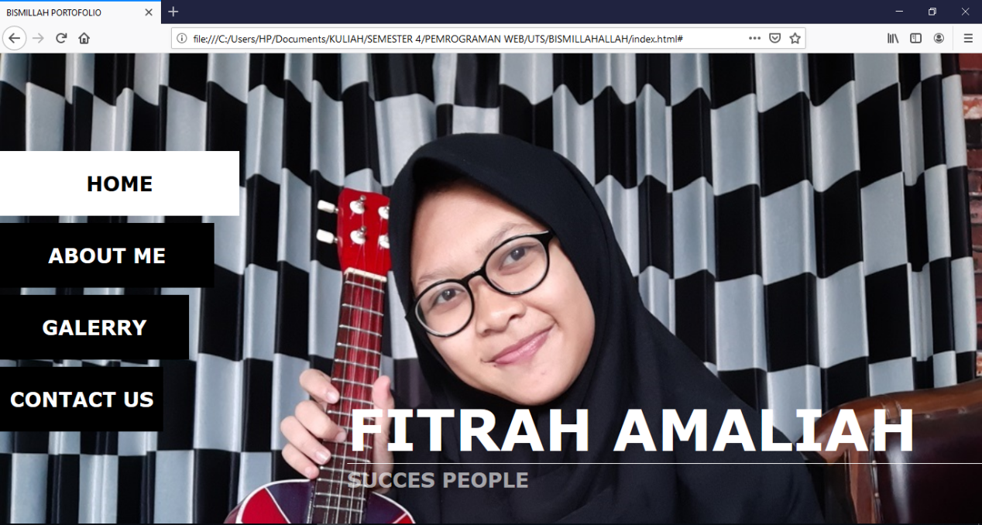

Gambar 1. tampilan HOME

Untuk tampilan HOME ini berisi tentang halaman utama pada WEB saya, yang memuat nama dan jabatan saya. Aamiin.

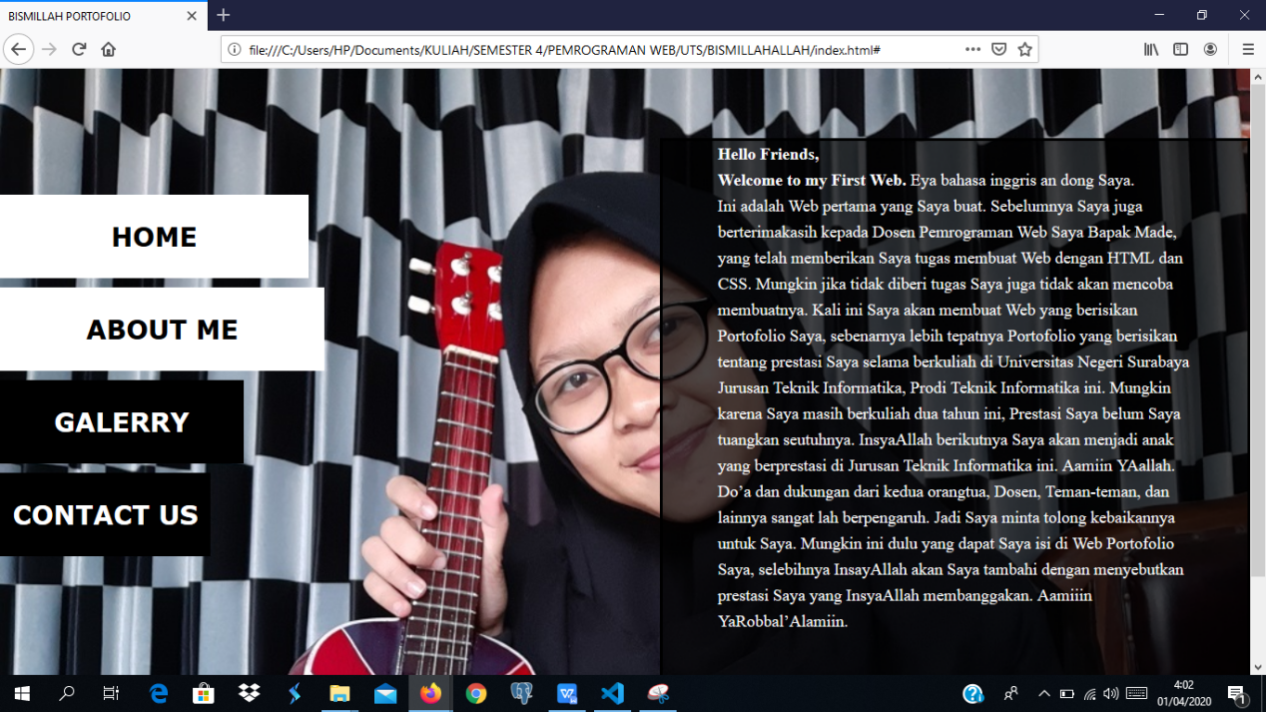

Gambar 2. tampilan ABOUT ME

Untuk tampilan ABOUT ME ini berisi tentang isi dari portrofolio saya, sesuai dengan tugas yang telah diberikan.

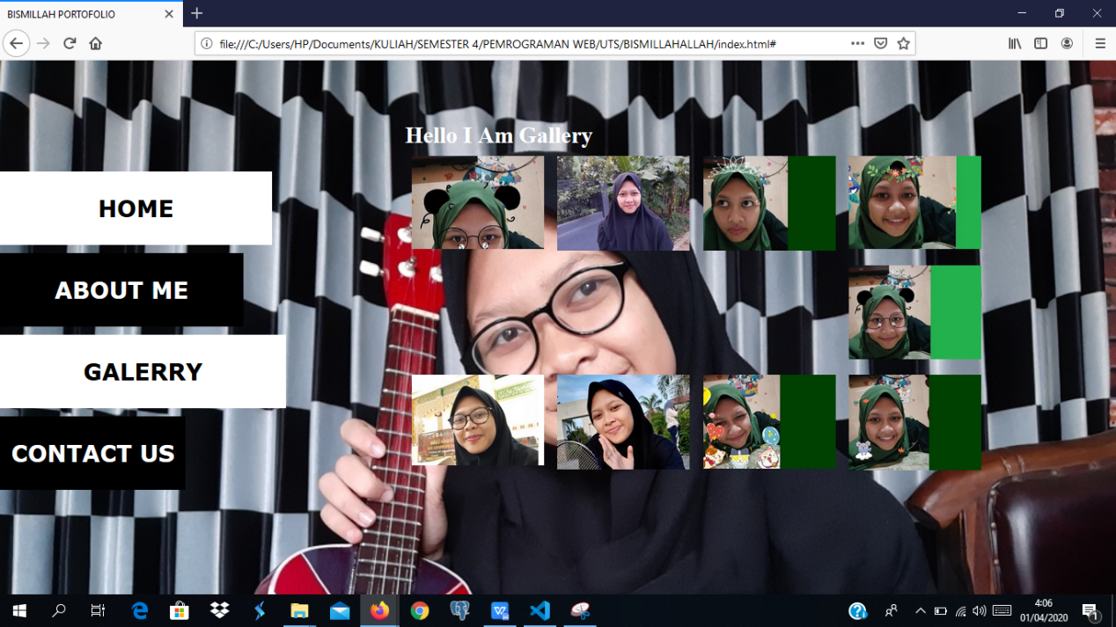

Gambar 3. tampilan Gallery

Untuk tampilan GALLERY ini berisi tentang profil saya.

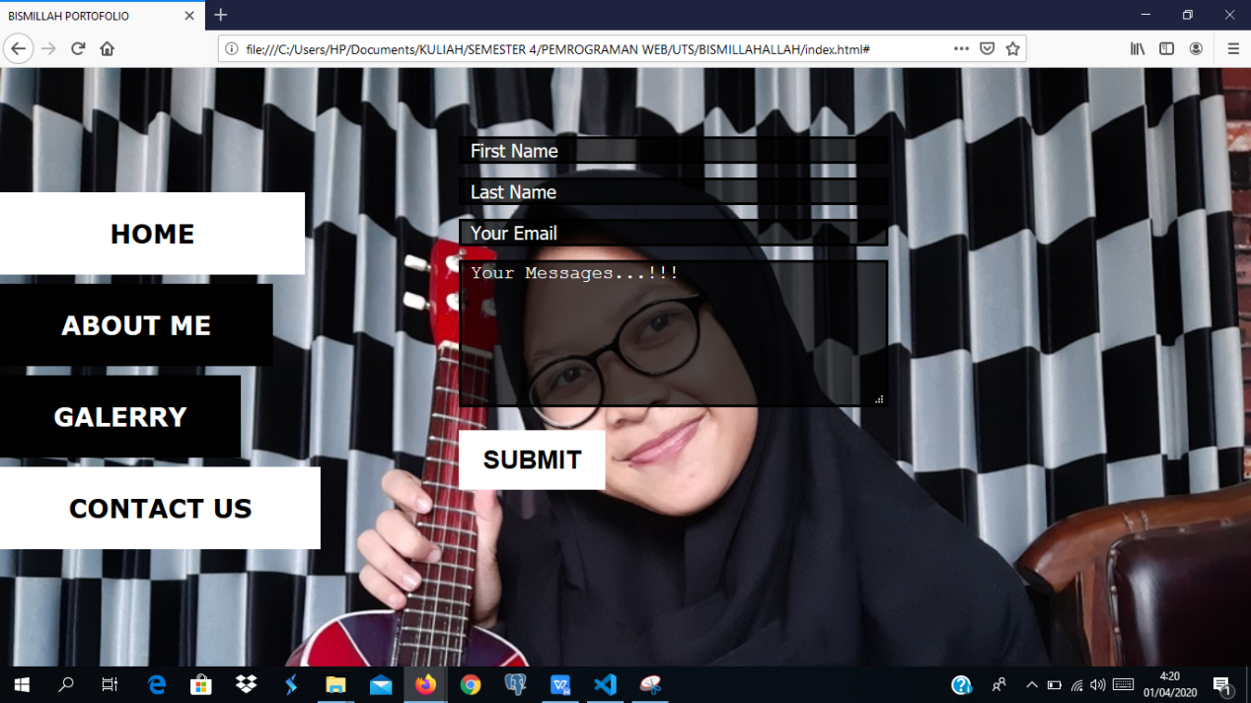

Gambar 4. tampilan CONTACT US

Untuk tampilan Cntact Us ini berisi tentang nama, Email, dan pesan dari pengunjung terhadap WEB saya.

## Wireframe

Wireframe adalah rancangan awal pada sebuah desain web yang dibuat secara manual dengan menggunakan photoshop, atau software pengedit gambar lainnya. Dan disini saya mengunakan photoshop untuk mengeditnya.

Hasil dari wireframe yang telah saya buat mnegenai WEB :

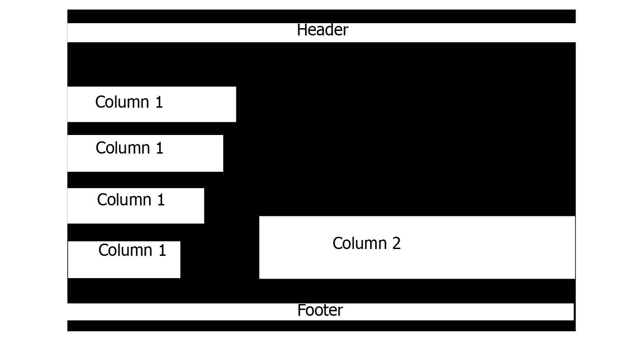

Gambar 5. tampilan wireframe pada HOME

Untuk wireframe ini, pada bagian Column 1 berisi tentang navigasi, termasuk HOME itu sendiri.

Sedangkan di Column 2 merupakan isi dari navigasi HOME.

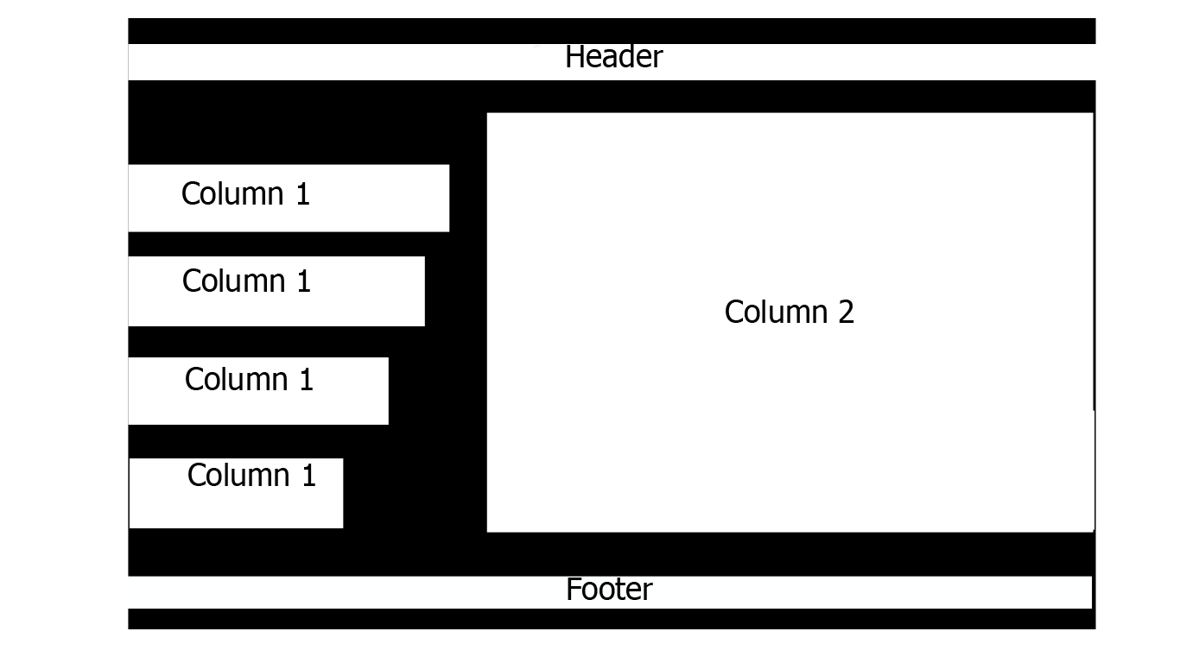

Gambar 6. tampilan Wireframe pada ABOUT ME

Untuk wireframe ini, pada bagian Column 1 berisi tentang navigasi, termasuk ABOUT ME itu sendiri.

Sedangkan di Column 2 merupakan isi dari navigasi ABOUT ME.

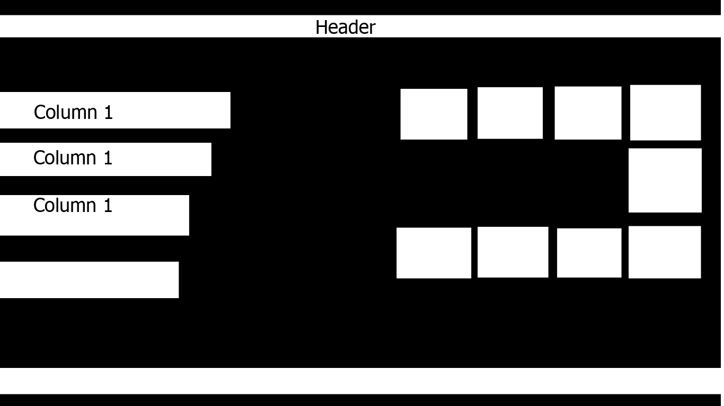

Column 2

Column 2

**Footer**

Column 2

Column 2

Column 2

Column 2

Column 2

Column 2

Column 2

Column 2

COLUMN 1

Gambar 7. tampilan Wireframe pada GALLERY

Untuk wireframe ini, pada bagian Column 1 berisi tentang navigasi, termasuk GALLERY itu sendiri.

Sedangkan di Column 2 merupakan isi dari navigasi GALLERY.



**Column 2**

**Column 2**

**Column 1**

**Column 1**

**Column 1**

**Column 1**

**Footer**

**Header**

Gambar 8. tampilan Wireframe pada CONTACT US

Untuk wireframe ini, pada bagian Column 1 berisi tentang navigasi, termasuk CONTACT US itu sendiri.

Sedangkan di Column 2 merupakan isi dari navigasi CONTACT US.

# BAB V

# PENUTUP

## Kesimpulan

HTML lebih dikenal sebagai standar bahasa yang digunakan untuk membuat dokumen web. Sesungguhnya Hypertext Markup Language (HTML) justru tidak dibuat untuk mempublikasikan informasi di web, tetapi karena kesederhanaan serta kemudahan penggunaanya, HTML kemudian dipilih orang untuk mendistribusikan informasi di web.

Cascading style sheet (CSS) adalah sekumpulan aturan yang menyatakan bagaimana style diaplikasikan ke tag-tag HTML di dalam dokumen. Untuk meberikan style pada header, content, maupun footer, pendeklarasian desain dapat dituliskan pada file css, sehingga lebih mudah dalam memahami alur pembuatan halam web.

JavaScript adalah bahasa skript yang populer di internet dan bisa bekerja di sebagian besar penjelajah web populer seperti Mozilla Firefox, Internet Explorer (IE), Netscape dan Opera. Kode JavaScript bisa disisipkan dalam halaman web menggunakan tag SCRIPT.

## Saran

Saran yang berkaitan :

1. Dalam penulisan kode-kode HTML untuk membuat web diperlukan sebuah ketelitian agar tidak terjadi kesalahan sehingga harus diperlukan perbaikan dari awal.
2. Untuk membuat halaman web yang rapi dan menarik, perlu melakukan pemformatan tulisan-tulisan, baik dari tata cara pencetakannya, serta jenis tulisan yang dipergunakan.
3. Penggunaan warna adalah cara terbaik untuk membuat situs web agar tampilannya terlihat lebih menarik akan tetapi jangan terlalu  berlebihan.

# DAFTAR ISI

<https://www.academia.edu/33310301/LAPORAN_PRAKTIKUM_PEMROGRAMAN_WEB>

<https://www.devaradise.com/id/2014/11/pengertianl-apa-itu-javascript-manfaat-cara-kerja.html>

<https://id.wikipedia.org/wiki/Sitemaps>

<https://www.devaradise.com/id/2014/06/pengertian-mengenal-mockup-wireframe-website.html>